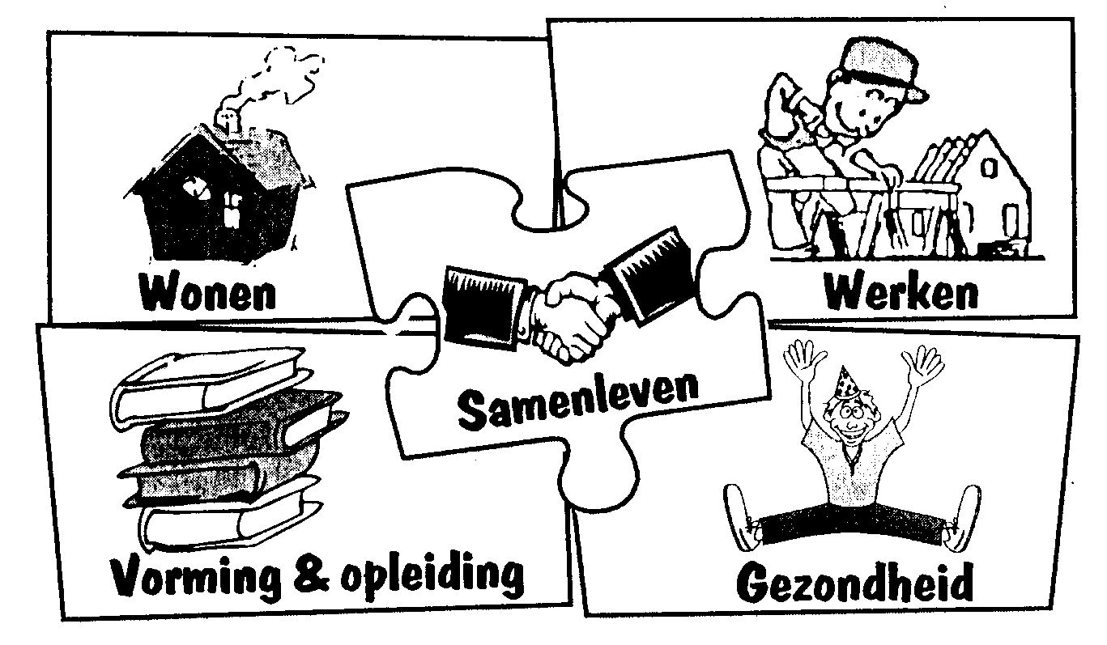

Stedelijke adviesraad voor welzijn Ronse
Werkgroep ouderen
Verslag vergadering van 28 februari 2019

Aanwezig: De Keyster Rita, Flamant Mia, Lootens Nadine, Van Glabeke Berenice, Vandenhecke Marcel, Vandenhoucke Daniël, Sabrina D’Haeyer, Vanderkimpen Magda, Vandorpe Terry, Vanmeerhaeghe J. Claude, Vandevelde Gerardine, Mieke Picavet, Michel Stockman, Balcaen Luc

Verontschuldigd: Ingrid Van Calster, Van Glabeke Anneleen

Agenda

- Leden en voorzitter werkgroep
Met uitzondering van het lokaal dienstencentrum hebben alle leden hun engagement in de werkgroep herbevestigd.
Nieuwe leden:
- Michel Stockman ( OKRA )
- Anneleen Van Glabeke ( Bond Moyson )
- Patrick Aelvoet

Bij aanvang van de nieuwe bestuursperiode stelt de werkgroep een nieuwe voorzitter aan. Deze vertegenwoordigt de werkgroep ook in de stuurgroep van de stedelijke adviesraad voor welzijn.
Niemand van de leden stelt zich kandidaat. Bij stemming wordt Terry Vandorpe verkozen tot voorzitter en zij aanvaardt het.
- Programma 2019
Zeven leden reageerden op de bevraging rond mogelijke activiteiten voor 2019. Hieruit komt het programma voor 2019:
- Fiertel voor senioren ( traject met bus ).
Datum wordt bepaald op 14 juni 2019. Er is navraag over de kostprijs van de bussen. Op volgend overleg wordt de activiteit verder uitgewerkt.
- Sportdag voor senioren ( in samenwerking met Rosco )
Liefst tijdens de week van de senioren. Best wel afstemming met lokaal dienstencentrum. Luc en de schepen gaan in overleg met het dienstencentrum.
- Quiznamiddag
Dit kan tijdens het jaar ingepland worden. Marc Deventer kan aangesproken worden om dit mee te organiseren.
- Themanamiddag
Een namiddag in najaar wordt gepland. Thema: veiligheid. Luc zorgt voor organisatie.
- Seniorenfeest op 1 oktober
Dit jaar opnieuw een seniorenfeest in het COC. Alle leden kunnen voorstellen formuleren over de muzikale omkadering. Daniël vraagt de prijs na van een muziekgroepje.

Opm. Voorstel van een rollatorwandeling / rolstoelwandeling als de Vrijheid is afgewerkt. ( 2020 ? )

- Bestuursakkoord / prioriteitennota
Het aanstellen van een ouderenconsulent is niet opgenomen in het bestuursakkoord. De werkgroep blijft de nood aan een ouderenconsulent voor Ronse onderstrepen.
Er is nog geen duidelijke visie op de opdracht van een ouderconsulent. Aan de leden wordt gevraagd om hierover na te denken en voor volgende vergadering met voorstellen af te komen.
De vraag om een ouderconsulent kan een werkthema zijn voor de werkgroep ouderen. Eenmaal de opdracht en taakinhoud uitgeklaard zijn kan in overleg gegaan worden met het bestuur.

- Financieel overzicht 2018
Het financieel overzicht werd niet doorgegeven. Het financieel overzicht zoals voorgesteld op de algemene vergadering wordt toegevoegd aan het verslag.

- Varia

- Toegankelijke theaterzaal. De nood aan een toegankelijke theaterzaal wordt aangekaart.
- Vraag naar statuten en samenstelling ouderenraad. Analogie met andere gemeenten in Vlaanderen.
Situatie Ronse: De ouderenraad is een werkgroep van de stedelijke adviesraad voor welzijn van Ronse. Deze heeft een huishoudelijk reglement die de werking regelt. Structuur:
Algemene vergadering – stuurgroep – werkgroepen.
De voorzitter van de werkgroepen maken deel uit van de stuurgroep. De stuurgroep stuurt de werking van de adviesraad. In de stuurgroep worden de acties bepaald en ook de inzet van de werkingsmiddelen.
- Vraag tot meer verbinding met de andere werkgroepen. Openstellen vn activiteiten van de werkgroep ouderen voor andersvaliden.
- Voorstelling van zanggroep Seniokra.
- Link voor de verslagen:
www.ronse.be/dienstverlening/welzijn/stedelijkeadviesraadwelzijn

Toe te voegen aan het verslag:
- Actuele ledenlijst werkgroep ouderen
- Verslag Algemene vergadering / financieel overzicht 2018
- HHR stedelijke adviesraad voor welzijn

Volgende vergadering: maandag 25 maart 2019 om 14u - Annexe.

Verslaggever: Luc Balcaen

